八年级新教材《第十二章 简单机械》单元测试题（二）
（满分：100分）（时间：60分钟）
（本卷均取g＝10N/kg）
一、选择题（每小题2分，共30分）
1、如图12.2-1所示的生活用具中，使用时属于省力杠杆的是：（ ）
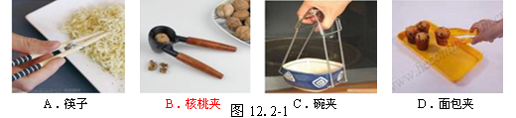
2、在你学过的简单机械里既可以省力又可费力的机械是：（ ）
A．杠杆 B．定滑轮 C．动滑轮 D．滑轮组
3、下列说法中正确的是：（ ）
A．机械效率越高，越省时间 B．机械效率可能等于1
C．机械效率越高，越省力 D．机械效率越高，有用功占总功的比例越大
4、如图12.2-2所示，在调节平衡后的杠杆两侧，分别挂上相同规格的钩码，杠杆处于平衡状态．如果两侧各去掉一个钩码，则：（ ）
A．左端下降 B．右端下降 C．仍然平衡 D．无法判断
5、如图12.2-3所示，分别用力F₁、F₂、F₃匀速拉起钩码（绳和滑轮的摩擦不计），下列说法正确的是：（ ）
A．F₁、F₂、F₃一样大 B．F₁较大 C．F₂较大 D．F₃较大
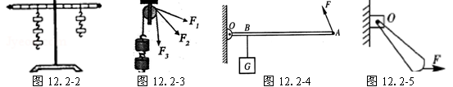
6、如图12.2-4所示，一根杠杆可绕O点转动，B处挂着一重物G，如果在A点施加一个如图所示的动力F使杠杆在水平方向上平衡，则该杠杆为：（ ）
A．费力杠杆 B．省力杠杆 C．等臂杠杆 D．以上三种情况都有可能
7、如图12.2-5所示，—根铁棒在水平拉力F的作用下，以O点为转轴，由竖直位置逆时针匀速转向水平位置的过程中，动力F与动力臂L的大小变化是：（ ）
A．F增大，L增大 B．F减小，L减小 C．F增大，L减小 D．F减小，L增大
8、以下是一双木筷的自述，其中与科学道理不相符的是：（ ）
A．“就餐夹菜时，我成了省力杠杆。” B．“将我斜插在水中，你能看到我的身子弯折了。”
C．“将我放在水里．我不易下沉。” D．“将干燥的我接入电路，电流不易从我身上流过。”
9、在下列有关机械效率说法中正确的是：（ ）
A．机械效率较大的，所做功少 B．机械效率较大的，有用功和额外功的比值较大
C．机械效率较大的，所做的额外功较少 D．机械效率较大的，额外功和有用功的比值较大
10、在日常生活中,用10N的拉力不能提起重15 N的物体的简单机械是：（ ）
A．一个定滑轮 B．一个动滑轮 C．杠杆 D．斜面
11、工人们为了搬运一台笨重的机器，设计了如图12.2-6所示的四种方案（机器下方的小圆表示并排放置的圆形钢管）。其中最省力的方案是：（ ）
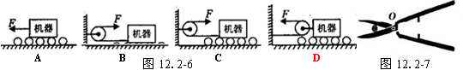
12、园艺师傅使用如图12.2-7所示的剪刀修剪树枝时，常把树枝尽量往剪刀轴O靠近，这样做的目的是为了：（ ）
A．增大阻力臂，减小动力移动的距离 B．增大动力臂，省力
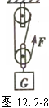
C．减小动力臂，减小动力移动的距离 D．减小阻力臂，省力
13、两个小孩坐在跷跷板上，当跷跷板处于平衡时：（ ）
A．两个小孩的重力一定相等 B．两个小孩到支点的距离一定相等
C．重的小孩离支点近一些 D．轻的小孩离支点近一些
14、如图12.2-8所示，拉力F=125Ｎ，在10s内将重物匀速提升2m，滑轮组的机械效率是80%。则下列说法正确的是：（ ）
A．绳子自由端移动距离为6 m B．物体重是375Ｎ
C．拉力F做的功是250Ｊ D．拉力F的功率为25W
15、如图12.2-9所示是手负重（指能承受的最大物重）示意图，当手臂按图示方向伸展时，如图12.2-10所示的图象中能表示负重大小与手臂伸展程度大致关系的是：（ ）
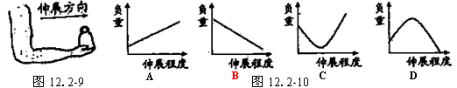
二、填空题（每空1分，共23分）
1、定滑轮实质是＿＿＿＿杠杆，不省力也不费力，但是可以改变＿＿＿＿；动滑轮实质是＿＿＿＿＿＿＿＿的杠杆，可以省力，但是要多费距离，且不能改变＿＿＿＿。
2、省力杠杆的动力臂＿＿＿＿阻力臂（选填“大于”、“小于”或“等于”）； 某杠杆匀速提起重物，动力等于重力的四分之三，这个杠杆动力臂与阻力臂之比是＿＿＿＿。对完成工作任务无用而又必须做的功叫做有用功，有用功和额外功之和叫做＿＿＿＿。
3、某同学利用两个滑轮组装了一个滑轮组，将重为300N的物体从一楼匀速提升到三楼，所用的拉力为120N，则该滑轮组的机械效率为＿＿＿＿。
4、如图12.2-11所示，在A点分别作用的四个力中，不能使杠杆处于平衡状态的力是＿＿＿＿，能使杠杆处于平衡状态的最小的力是＿＿＿＿．
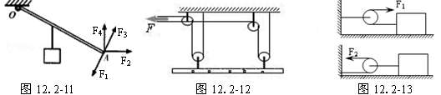
5、如图12.2-12所示，是现代家庭经常使用的自动升降衣架的结构示意图，它可以很方便晾起洗好的衣服，取下晒干的衣服，其实就是通过一些简单机械的组合来实现此功能。图中动滑轮有＿＿＿＿个，此装置＿＿＿＿(填“能”或“不能”)改变动力的方向。
6、如图12.2-13所示装置，用两个滑轮分别拉同一个物体在水平面上做匀速直线运动，物体重为60 N，水平面与物体间的摩擦力为20 N，不考虑其他摩擦，则F₁=＿＿＿N，F₂=＿＿＿N。
7、下列工具中省力杠杆是＿＿＿＿＿＿＿＿。费力杠杆是＿＿＿＿＿＿＿＿。等臂杠杆是＿＿＿＿＿＿＿＿。（只需填序号）
（1）镊子；（2）汽车上的刹车闸；（3）铡刀；（4）缝纫机脚踏板；（5）理发剪刀；（6）天平；（7）剪铁皮剪刀；（8）钓鱼杆；（9）瓶盖起子。
8、饲养员用铡刀铡草喂动物时，为了铡草时省力，饲养员应把草放在________（填“靠近”“远离”）轴的地方，这样可以使动力臂＿＿＿＿，阻力臂减小，而达到更省力的目的。
9、升旗时，人站在地面上向下拉绳子，旗会向上运动，这是因为旗杆顶部有个＿＿＿＿滑轮，如果旗子重20N，则向下拉绳子的力至少要用＿＿＿＿N。
10、一扁担长1.5 m，前端挑200 N的货，后端挑300 N的货，则肩膀应该离扁担前端＿＿＿＿ m处，才能使扁担平衡，平衡后肩受到的压力为＿＿＿＿N.（不计扁担质量）
三、作图题（每小是2分，共8分）
1、如图12.2-14所示，轻杆A端挂重物，OA在绳子拉力作用下保持平衡，画出绳对A点的拉力及力臂。
2、如图12.2-15所示，轻质杠杆可绕O转动，杠杆上吊一重物G，在力F作用下杠杆静止在水平位置，L为F的力臂，请在图中作出力F的示意图及重物G所受重力的示意图。
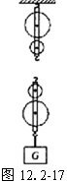
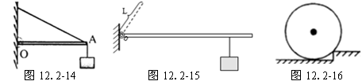
3、如图12.2-16所示，要想用一个最小的力，推着圆筒越过障碍物，试在图中画出此力的作用点和方向.
4、利用如图12.2-17所示的滑轮组，用200N向下的拉力将重为800N的物体匀速提升到高处(绳、滑轮的自重及摩擦不计)，请画出滑轮组上绳的绕法。
四、实验题（每空2分，共22分）
1、小宇在测量滑轮组机械效率的实验中，所用装置如图12.2-18所示，实验中每个钩码重2N，测得的数据如下表：
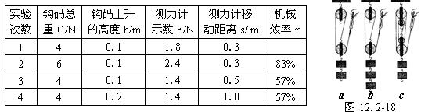
（1）在实验中，测绳端拉力F 时，应尽量竖直向上＿＿＿＿拉动弹簧测力计且在拉动过程中读数。
（2）第1次实验测得的机械效率为＿＿＿＿。（结果保留两位有效数字）
（3）分析表中数据可知：第2次实验是用＿＿＿＿图做的；第4次实验是用＿＿＿＿图做的。（选填“a”、“b”或“c”)
（4）分析第1、2次实验数据可知：使用同一滑轮组，＿＿＿＿可以提高滑轮组的机械效
率；分析第1、3次实验数据可知：使用不同的滑轮组，提升相同的重物，动滑轮个数越
多（即动滑轮总重越重），滑轮组的机械效率＿＿＿＿。
（5）小宇认为“同一个机械，它的机械效率是一个定值”，你可以用哪两次实验数据来验证他的观点是不对的？＿＿＿＿
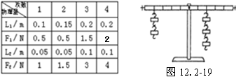
2、在探究杠杆平衡条件的实验中。
（1）我们把支点放在质地均匀的杠杆中间，这样做的目的是＿＿＿＿＿＿＿＿＿＿＿；
（2）实验时，首先调节杠杆两端的平 衡螺母，并使杠杆在水平位置平衡，这样做的好处是＿＿＿＿＿＿＿＿＿＿＿＿；
（3）同学们通过多次实验，得出以下数据，分析得出杠杆平衡条件是＿＿＿＿＿＿＿＿；
（4）小宇同学实验时，在杠杆上挂了如图12.2-19所示的两组钩码。若在不加减钩码的前提条件下，把左端的两个钩码向右移动＿＿＿＿个格，可使杠杆平衡（杠杆上相邻刻线之间的距离相等，每个钩码的质量都相同）。
五、计算题（每题分，共17分）
1、重3000牛顿的物体受到与斜面平行的拉力，沿斜面由底部匀速运动到顶部。该斜面长5米、高2米，拉力的功率是1000瓦特，斜面的机械效率为60%,。求：
（1）拉力所做功中的有用功
（2）物体沿斜面运动的速度

2、一块水田面积为2400m² 要灌平均0.1m深的水。不计水渗透的损失，求：
（1）所灌水的质量。（ρ_{水}＝1.0 ×10³kg/m³）
（2）若这些水是用抽水机从距水田2m深的水渠中抽上来的，抽水机至少要做多少功？
（3）若抽水机的功率为 2.4kw，抽水装置的机械效率为60%.，抽这些水要用多长时间？

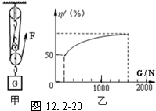
3、张强同学利用如图12.2-20所示的滑轮组将货物运送到楼上，图中每个滑轮等重，不计绳子重和摩擦。如果所送货物重G从200N开始逐渐增加，直到绳子被拉断。每次均匀速拉动绳子，且提升同样的高度。图乙记录了在整个过程中滑轮组的机械效率随货物的重力的增加而变化的图像。请根据有关信息完成以下问题：
（1）每个滑轮的重是多少？
（2）绳子能承受的最大拉力是多少？
（3）当绳子的拉力最大时，滑轮组的机械效率是多少?

